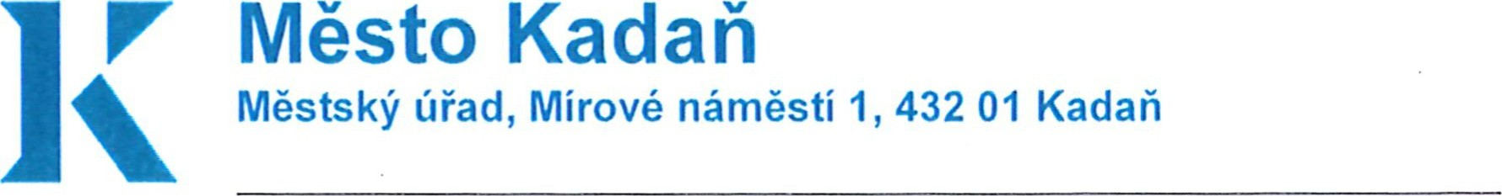
ZASTUPITELSTVO MĚSTA KADANĚ

Obecně závazná vyhláška města Kadaň,
kterou se zrušuje obecně závazná vyhláška č. 3/2023

Zastupitelstvo města Kadaň se na svém zasedání dne 11. prosince 2025 usneslo vydat na základě ustanovení § 84 odst. 2 písm. h) zákona č. 128/2000 Sb., o obcích (obecní zřízení), ve znění pozdějších předpisů, tuto obecně závaznou vyhlášku (dále jen „vyhláška“):

Čl. 1
Zrušovací ustanovení
Zrušuje se obecně závazná vyhláška č. 3/2023, o regulaci hlučné zábavní pyrotechniky, ze dne 30. března 2023.

Čl. 2
Účinnost
Tato vyhláška nabývá účinnosti počátkem patnáctého dne následujícího po dni jejího vyhlášení.

Mgr. Jan Losenický v. r.  starosta | Ing. Jan Vaic v. r.  místostarosta

